Факультет: ИТИП

Направление: Речевые информационные системы

Лабораторная работа №1

По дисциплине: «Цифровая обработка сигналов»

Работу выполнил: Логунов А.А.

Группа: М4121

Преподаватель: Шуранов Е.В.

**Задание**

Выполнить загрузку речевого сигнала и воспроизвести его с разными значениями частот дискретизации. Реализовать процедуру свёртки одномерного сигнала с импульсной характеристикой фильтра. Проверить полученный результат с существующими реализациями свёртки, а также с теоретическим расчётом. Выполнить моделирование процедуры реверберации звукового сигнала с «естественной» импульсным откликом произвольного помещения. Реализовать алгоритм Карплуса–Стронга.

**Ход работы**

Первым делом загружаем данные:

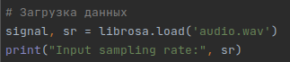 Исходный сигнал имеет вид:

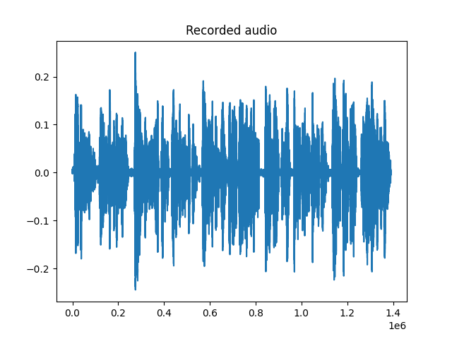**1. Сохранение с различными частотами дискретизации**

Алгоритм сохранения с разной частотой дискретизации:

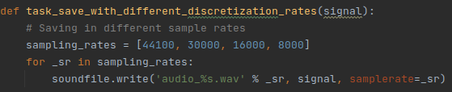

**2. Свёртка и наложение фильтра низких частот**

Процедура свёртки (медленная):

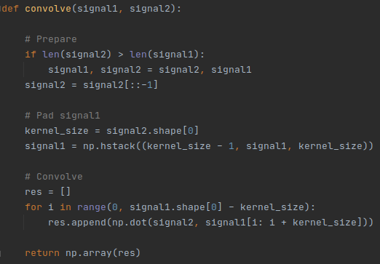Процедура свёртки (побыстрее):

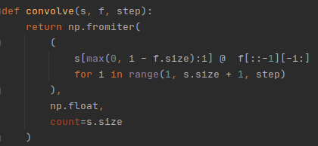Свёртка с импульсной характеристикой фильтра:

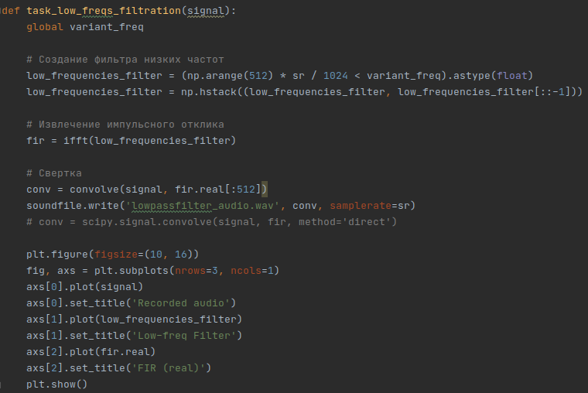

C учетом того, что мой вариант — восьмой, частота отсечения равна 1300. Сам фильтр выглядит так:

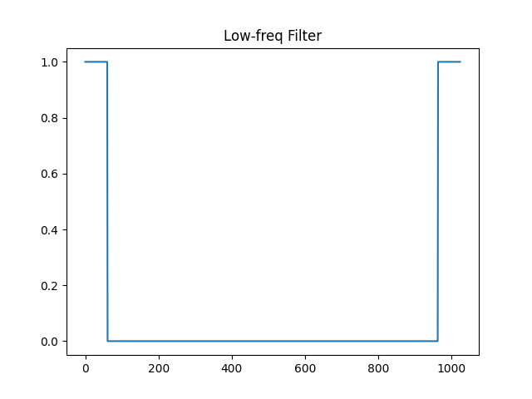 А его импульсная характеристика имеет следующий вид:

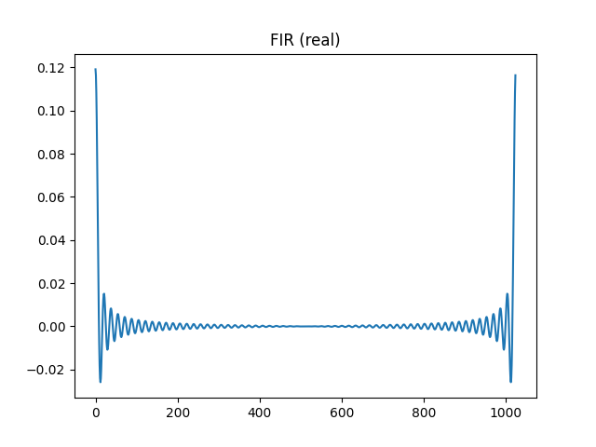 Сигнал с наложенным фильтром:

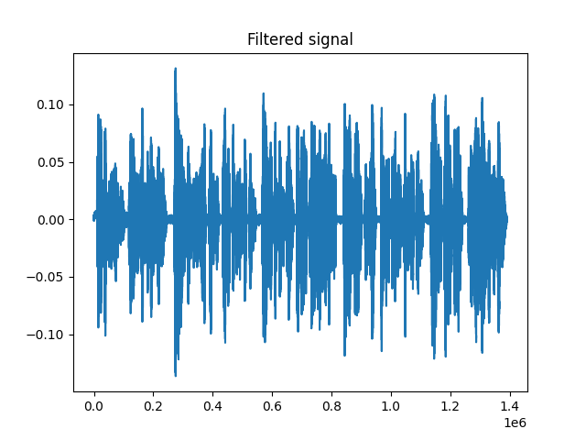

**3. Наложение реверберации.**

Алгоритм наложения реверберации:

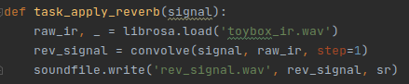 В качестве импульсной характеристики реверберации была выбрана ИХ сигнала toybox, взятого с сайта freesound.org. Вот ее внешний вид:

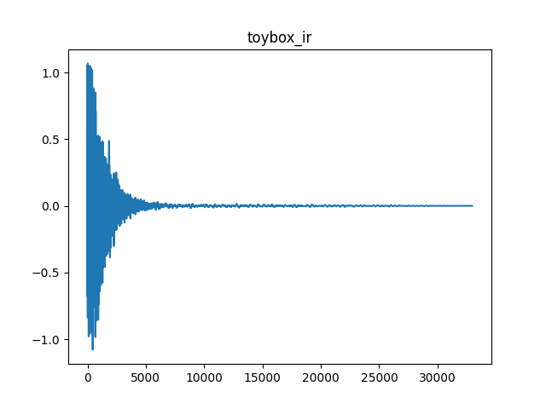 После наложения, исходный сигнал имеет форму:

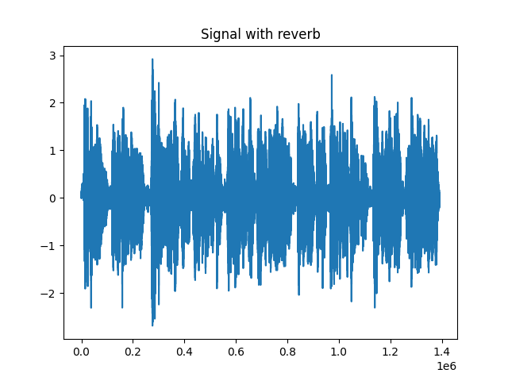

**4. Алгоритм Карплуса-Стронга.**

Реализация алгоритма показана на скриншоте ниже.

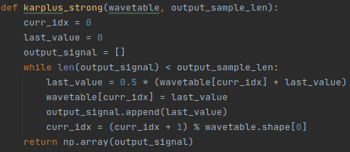 Ниже происходит запуск алгоритма на основе таблицы, сгенерированной из целочисленного распределения в диапазоне [-1; 1]:

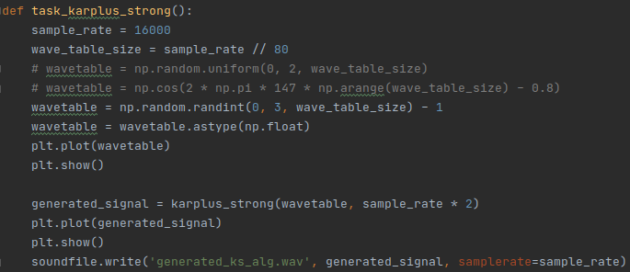 При заданных параметрах, синтезированный сигнал выглядит следующим образом:

